Гайд по скачиванию сканов

1. Скачать программу Free Manga Downloader (чтобы перейти по ссылке , нужно зажать Ctrl и нажать на ссылку)

Папка на Google Drive: <https://drive.google.com/drive/folders/1y3oAJeM9lgN0cmn6NMi86WY0xc4sQvpH?usp=sharing>

Архив 7Zip на Google Drive:

<https://drive.google.com/file/d/1ftqjF4Qx7gQ7IqYTySo9pqAAszYznkth/view?usp=sharing>

Архив Rar на Google Drive:

<https://drive.google.com/file/d/1hNE0QzCsaY8JYuq5DIJhfmvFILSjsOkA/view?usp=sharing>

FMD на GitHub:

<https://github.com/GrumpyMonka/Free-Manga-Downloader>

Со стрёмного сайта:

<https://sourceforge.net/projects/newfmd/>

Если скачали архив, тогда сначала нужно создать папку, а потом в неё распаковать.

1. Запустить программу fmd.exe :

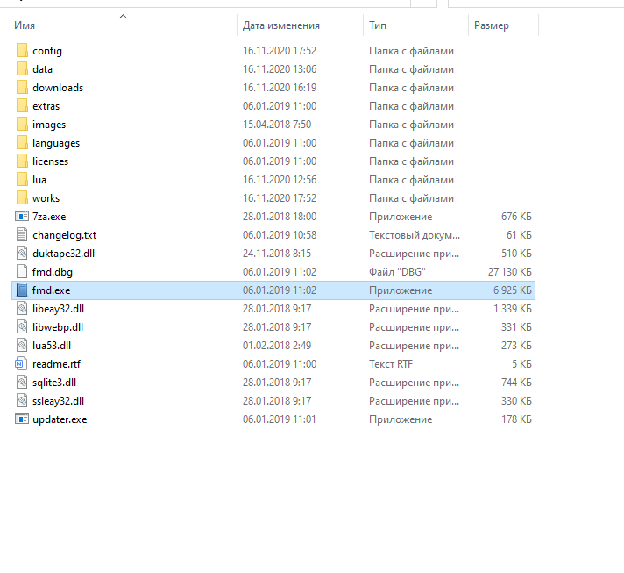

Внешний вид программы:

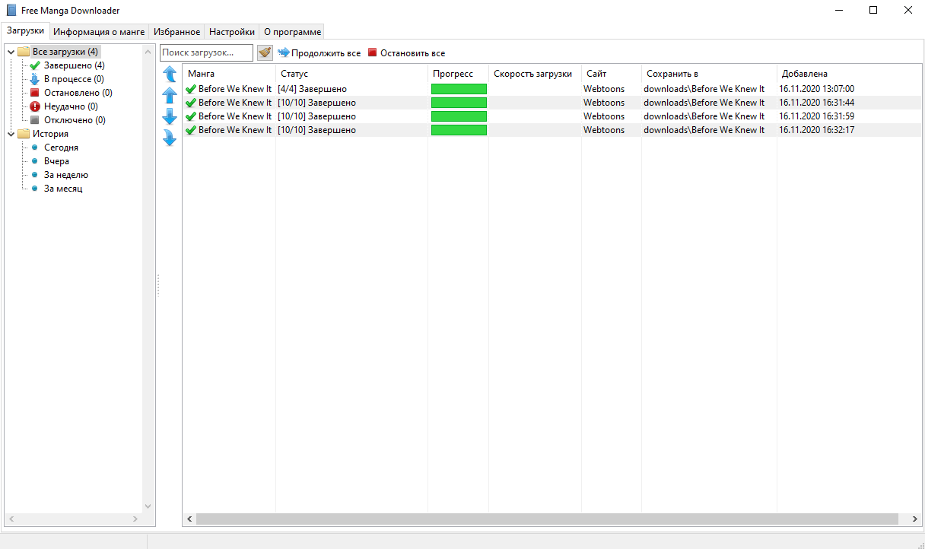

1. Найти сайт с мангой, рассмотрим на примере Before We Knew It:

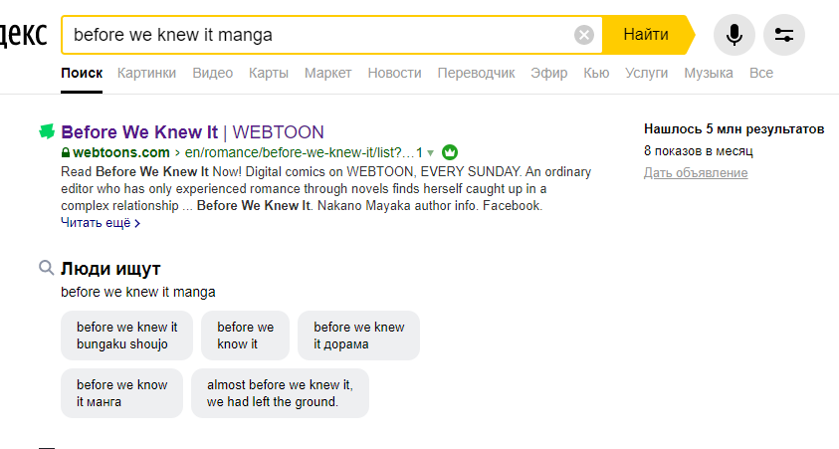

<https://www.webtoons.com/en/romance/before-we-knew-it/list?title_no=1972&page=1>

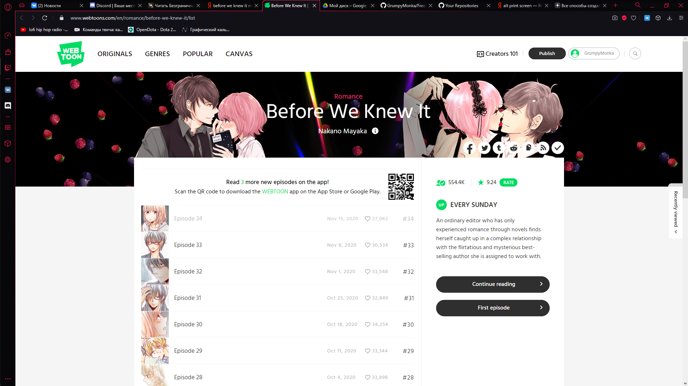

1. Находим нужную страницу с главами и копируем. К примеру страница с первой главой:

<https://www.webtoons.com/en/romance/before-we-knew-it/list?title_no=1972&page=4>

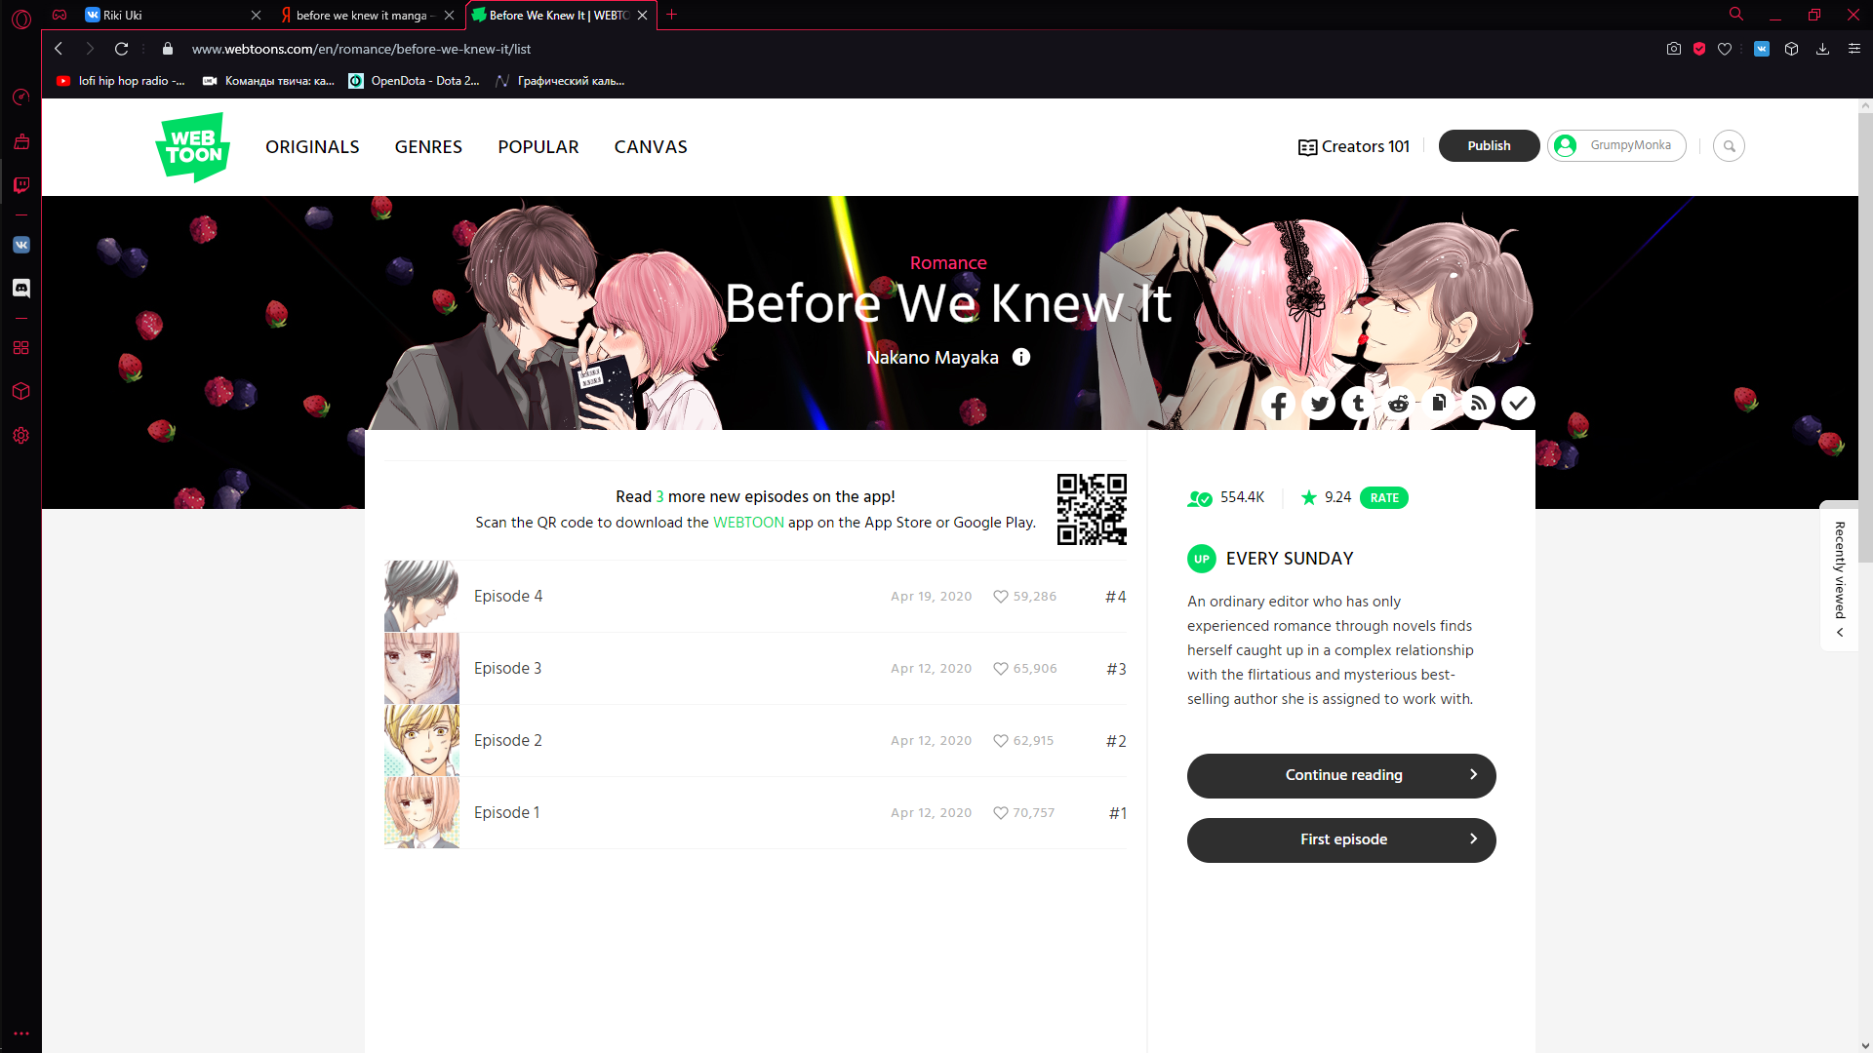

4.5) Как поменять язык? Открываем вкладку Options и выбираем язык и нажимаем «Apply».

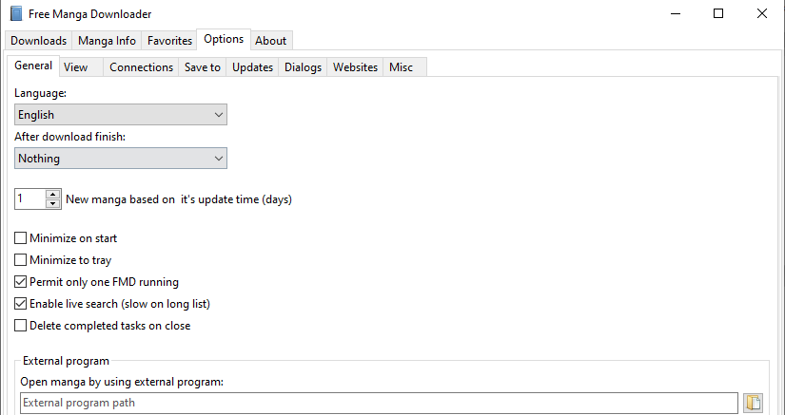

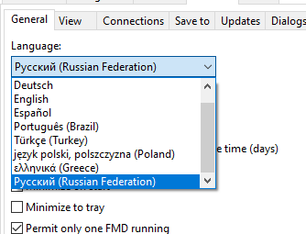

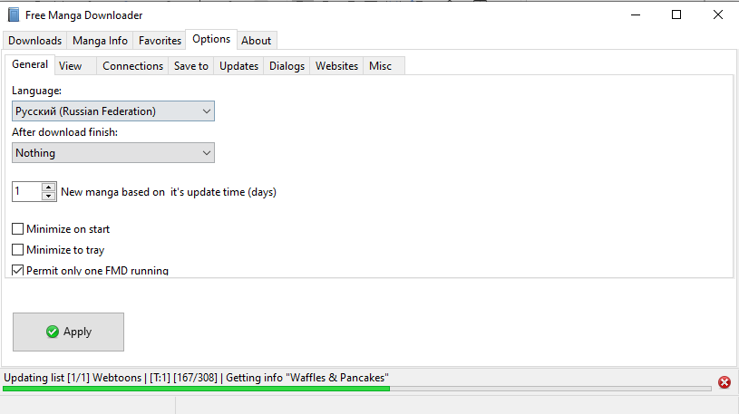

1. Далее открываем FMD и заходим в настройки:

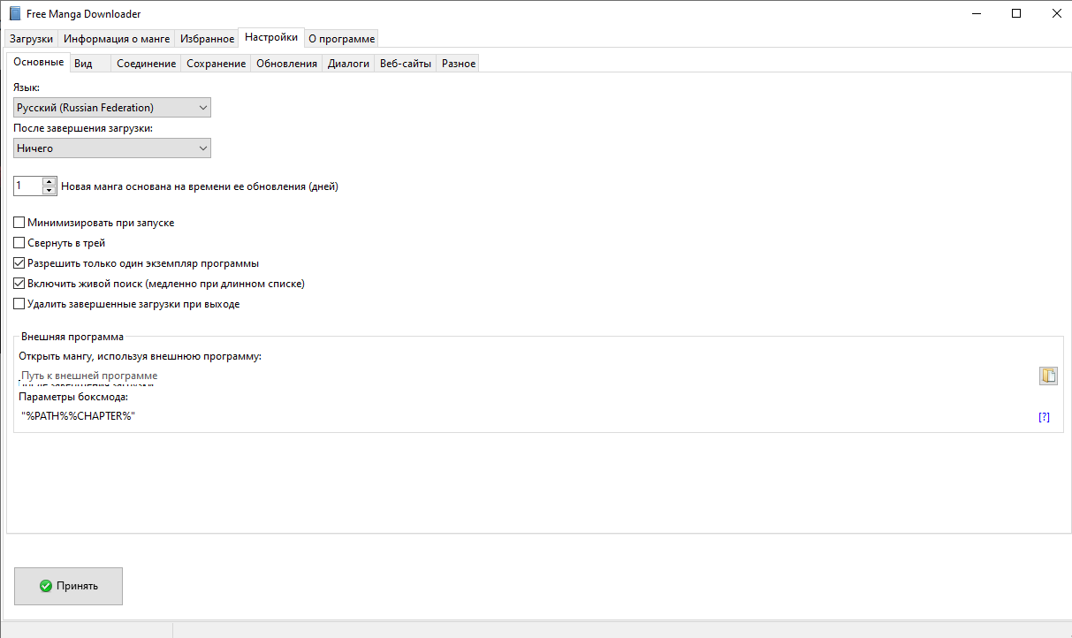

В настройках выбирает вкладку Веб-сайты и в находим English:

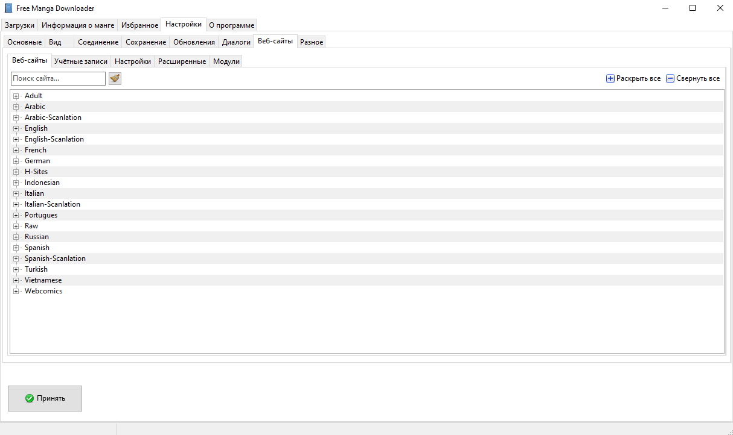

**2**

**1**

Далее в открывшемся списке находим нужный нам сайт, в данном случае Webtoons. Ставим галочку и нажимаем «Принять» или «Apply»:

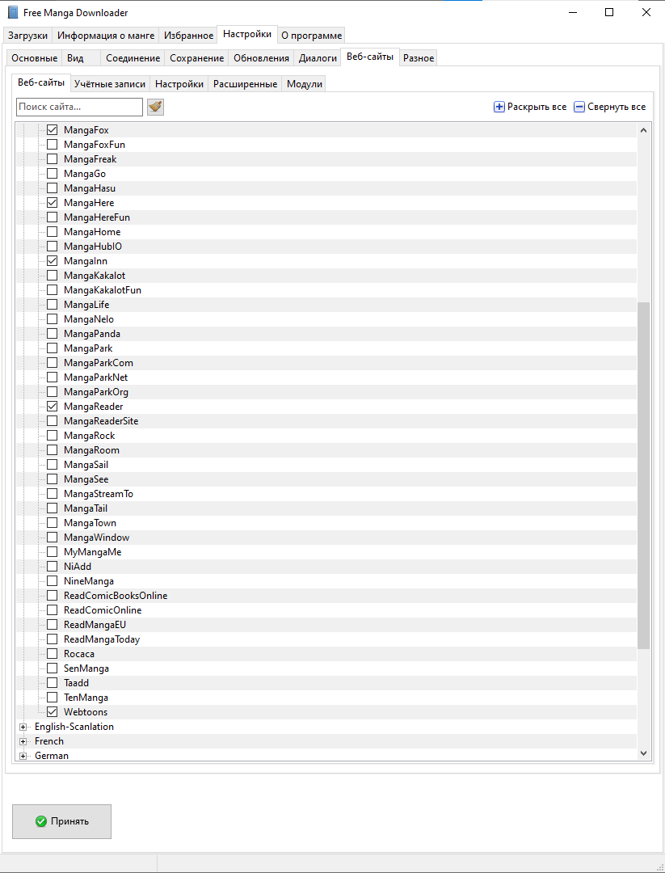

**2**

**1**

1. Теперь переходим во вкладку «Информация о манге» и в Меню выбираем -нужный сайт с мангой.

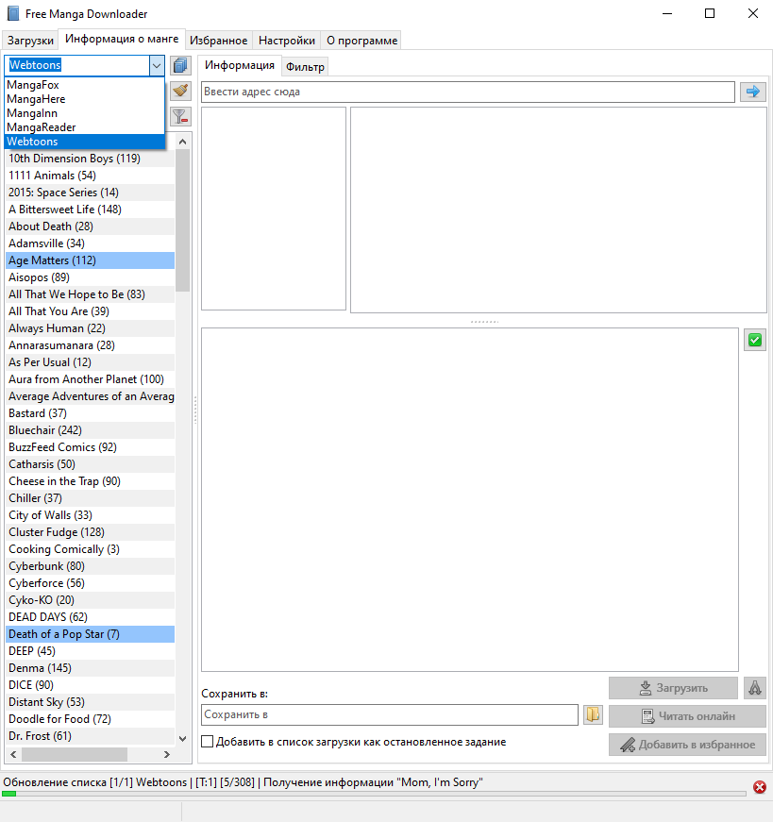

**2**

**1**

После этого начнётся обновление списка манг автоматически, но можно запустить обновление и вручную:

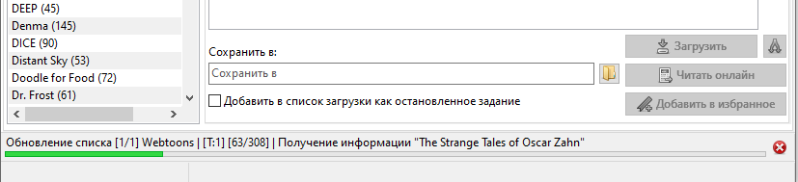

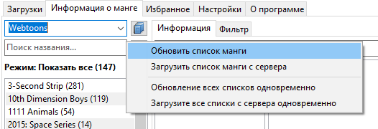

Это позволит искать мангу по названию.

1. Также можно искать мангу по ссылке, вставляем ссылку из пункта 4 в поле и нажимает Enter. Выбираем нужные главы для скачивания и нажимаем кнопку «Загрузить»:

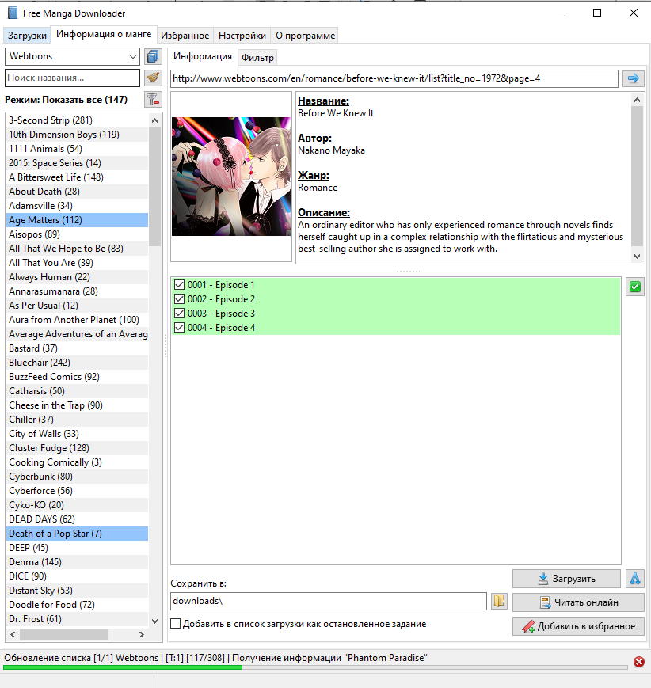

**3**

**2**

**1**

1. Теперь нужно дождаться окончания загрузки.

После окончания загрузки нажимаем сначала левой кнопкой мышки на нужную закачку(таким образом выбирая её), а потом нажимаем правой кнопкой мышки и выбираем «Открыть папку». Открывается папка со скаченными главами.

